深圳市2018年3月房地产市场分析

报告

委托方：中国对外经济贸易信托有限公司

受托方：北京康正宏基房地产评估有限公司

制作人：田苗苗、杨菲菲、刘俊财

日期：2018年4月10日

目录

1、土地市场 2

2、商业地产市场 2

2.1一手商业 2

2.1.1新增供应量情况 2

2.1.2成交量情况 2

2.2二手商业成交量情况 2

3、住宅市场 3

3.1 一手住宅 3

3.1.1一手住宅供应量 3

3.1.2一手住宅成交情况 3

3.1.2.1一手住宅成交价格 3

3.1.2.2一手住宅成交量 4

3.2二手住宅 5

3.2.1二手住宅挂牌价格 5

3.2.2二手住宅成交量 6

3.2.3二手住宅租金均价 7

4、监管各项目所在区房地产市场情况 8

4.1监管各项目所在区商业地产市场情况 8

4.2 监管各项目所在区商品住宅市场情况 8

5、项目租售及移交情况 9

5.1艺术大厦 9

5.1.1艺术大厦租售情况 9

5.1.2艺术大厦退出监管及资料交接情况 12

5.2保利悦都一期 12

5.2.1保利一期销售情况 12

5.2.2保利悦都一期退出监管及资料交接情况 13

5.3玫瑰轩 14

5.3.1玫瑰轩销售情况 14

5.3.2玫瑰轩退出监管及资料交接情况 14

5.4荣德国际 15

6、各项目现场 16

6.1荣德国际（2018.4.2） 16

1、土地市场

2018年3月深圳无住宅和商业性办公用地出让。

2、商业地产市场

2.1一手商业

2.1.1新增供应量情况

2018年3月深圳全市3个项目取得商业预售许可证，商业预售面积70537平方米，同比增加45.2%，商业预售套数168套，同比减少77.1%。

2.1.2成交量情况

2018年3月深圳商业成交面积26649.3平方米，环比增加1.1倍，同比减少42.9%；商业成交套数490套，环比增加1.8倍，同比减少28.6%。深城投中心公馆成交3801平方米/109套，是全市商业成交量最大的楼盘。

|  |  |  |  |  |  |
| --- | --- | --- | --- | --- | --- |
| 2018年3月深圳市各区一手商业成交情况 | | | | | |
| 所在区 | 成交套数 | 成交面积（㎡） | 成交均价（元/㎡） | 月末可售套数 | 月末可售面积（㎡） |
|
| 南山区 | 90 | 6354.75 | 86396 | 783 | 74813.74 |
| 罗湖区 | 4 | 182.94 | 115228 | 676 | 85198.58 |
| 福田区 | 48 | 2224.25 | 78514 | 919 | 80209.58 |
| 宝安区 | 130 | 7368.26 | 53642 | 5934 | 538789.2 |
| 龙岗区 | 218 | 10519.1 | 34259 | 8879 | 718648.69 |
| 盐田区 | 0 | 0 | 0 | 16 | 7365.59 |
| 全市 | 490 | 26649.3 | 56300 | 17207 | 1505025.38 |

2.2二手商业成交量情况

2018年3月深圳二手商业成交面积27243平方米，环比增加1.2倍，同比减少32.5%；二手商业成交套数432套，环比增加1.1倍，同比减少6.3%。

|  |  |  |
| --- | --- | --- |
| 2018年3月深圳市二手商业成交量情况 | | |
| 所在区 | 成交面积（㎡） | 成交套数（套） |
| 南山区 | 4371.51 | 81 |
| 罗湖区 | 2090.82 | 44 |
| 福田区 | 8199.56 | 147 |
| 宝安区 | 4319.75 | 57 |
| 龙岗区 | 5804.91 | 89 |
| 盐田区 | 2456.63 | 14 |
| 全市 | 27243.18 | 432 |

3、住宅市场

3.1 一手住宅

3.1.1一手住宅供应量

2018年3月全市仅3个项目取得住宅预售许可证，均位于龙岗区，新房预售住宅面积108408平方米，环比增加1629.5%，同比减少23.2%；预售住宅套数1122套，环比增加1868.4%，同比减少29.8%。。

3.1.2一手住宅成交情况

3.1.2.1一手住宅成交价格

距离“325”政策颁布已2年，“深八条”一年有余。房价的过快上涨已得到明显抑制。现阶段新房均价已连续缓步下跌，趋于稳定态势。3月新房市场成交量显著回升，全市均价依旧保持微跌，环比减少6元/㎡，为54185元/㎡，同比下跌1.0%。

各行政区方面，罗湖、福田两区成交量处于低位，区均价受个盘影响较严重，导致区域均价起伏较大；南山区为全市改善型中高端住宅成交的主力区域，3月在华润深圳湾悦府集中成交下，均价环比上涨5.4%至109661元/㎡，同比上涨10.3%。宝安区方面，位于龙华的大盘鸿荣源壹成中心和鸿荣源尚峻是区域的成交主力，成交结构和上月相似，全区成交均价保持稳定，环比小幅下跌1.6%，为56209元/㎡，同比上涨16.0%。

3月成交量的回升，主要原因是坂田片区的改善型住宅和平湖、坪山片区的刚需盘成交量同步上涨，龙岗区域均价走势依旧毫无波澜。龙岗区均价略微回调，为39552元/㎡，环比下跌0.8%，同比下跌8.1%。

 受2016年10月颁布的“深八条”的影响，房价自2016年10月开始出现“十八连跌”，2018年3月成交均价54185元/㎡。

|  |  |  |  |
| --- | --- | --- | --- |
| 2018年3月深圳各区一手住宅成交均价情况 | | | |
| 所在区 | 成交均价（元/㎡） | 环比增幅 | 同比增幅 |
| 罗湖区 | 79087 | 3.9% | -7.4% |
| 福田区 | 79137 | 7.0% | - |
| 南山区 | 109661 | 5.4% | 10.3% |
| 盐田区 | 0 | - | - |
| 宝安区 | 56209 | -1.6% | 16.0% |
| 龙岗区 | 39552 | -0.8% | -8.1% |
| 全市 | 54185 | 0.0% | -1.0% |

3.1.2.2一手住宅成交量

进入三月，春节效应已完全消失，新房成交量显著回升。在龙岗、宝安区刚需盘集中成交带动下，全市成交量大幅增加，无论同、环比均显著回升。但是3月底颁布了深圳市二手房“三价合一”政策，虽然对新房市场无直接影响，但是一定程度影响了购房者对市场的信心。3月全市共成交2029套新房住宅，环比增加155.5%，同比增加152.7%；成交面积204027.78平方米，环比增加162.5%，同比增加154.1%。

 各行政区方面，罗湖区成交30套新房住宅，成交面积3464.53平方米；福田区成交12套，成交面积2311.04平方米。盐田区零成交。龙华片区的大盘依旧是宝安区的成交主力，全区3月共计成交875套新房住宅，环比增加176.0%，同比增加147.9%；成交面积86751.12平方米，环比增加192.7%，同比增加177.5%。其中位于龙华片区的鸿荣源壹成中心、鸿荣源尚峻是区域的成交主力。龙岗区是全市的成交主力，成交量占全市的一半。3月共成交1008套新房住宅，环比增加150.1%，同比增加175.4%；成交面积92785.44平方米，环比增加144.7%，同比增加171.5%。佳兆业城市广场、卓越星源等是区域的成交主力。

|  |  |  |  |  |  |
| --- | --- | --- | --- | --- | --- |
| 2018年3月深圳市各区一手住宅成交情况 | | | | | |
| 所在区 | 成交套数 | 成交面积（㎡） | 成交均价  （元/㎡） | 月末可售套数 | 月末可售面积（㎡） |
| 罗湖区 | 30 | 3464.53 | 79087 | 711 | 66485.25 |
| 福田区 | 12 | 2311.04 | 79137 | 717 | 114927 |
| 南山区 | 104 | 18715.65 | 109661 | 965 | 145175.35 |
| 盐田区 | 0 | 0.00 | 0 | 177 | 16588.03 |
| 宝安区 | 875 | 86751.12 | 56209 | 8178 | 876817.88 |
| 龙岗区 | 1008 | 92785.44 | 39552 | 15874 | 1429955.04 |
| 全市 | 2029 | 204027.78 | 54185 | 26622 | 2649948.55 |

3.2二手住宅

3.2.1二手住宅挂牌价格

2018年3月份深圳二手住宅挂牌均价环比上涨1.1%，为64131元/平方米，同比上涨21.2%。

各行政区方面，六区涨跌各异，其中宝安区挂牌均价环比上涨5.8%，为58241元/平方米，同比上涨18.1%；罗湖区挂牌均价环比上涨3.3%，为54265元/平方米，同比上涨7.5%；福田区挂牌均价环比上涨1.9%，为70043元/平方米，同比上涨18.6%；南山区挂牌均价环比上涨0.8%，为76070元/平方米，同比上涨19.4%；龙岗区挂牌均价环比下跌1.3%，为42915元/平方米，同比上涨6.5%；盐田区挂牌均价环比下跌7.0%，为44182元/平方米，同比下跌20.8%。

|  |  |  |  |
| --- | --- | --- | --- |
| 2018年3月深圳各区二手住宅挂牌价格情况 | | | |
| 所在区 | 挂牌价格（元/㎡） | 环比增幅 | 同比增幅 |
| 罗湖区 | 54265 | 3.3% | 7.5% |
| 福田区 | 70043 | 1.9% | 18.6% |
| 南山区 | 76070 | 0.8% | 19.4% |
| 盐田区 | 44182 | -7.0% | -20.8% |
| 宝安区 | 58241 | 5.8% | 18.1% |
| 龙岗区 | 42915 | -1.3% | 6.5% |
| 全市 | 64131 | 1.1% | 21.1% |

3.2.2二手住宅成交量

2018年3月份，二手房成交量显著回升，相对去年同期也有明显上浮。但是3.28颁布的“三价合一”政策，将遏制“阴阳合同”和“高评高贷”，直接影响二手房市场，预计后期二手房成交量会有小幅回落。3月全市共成交6276套二手房，环比增加82.2%，同比增加13.9%；成交面积515287平方米，环比增加51.4%，同比增加7.9%。

宝安区成交1330套二手房，环比增加1倍，同比增加36.4%；成交面积115018平方米，环比增加89.1%，同比增加19.1%。

 龙岗区成交1369套二手房，环比增加71.3%，同比增加2.1%；成交面积111278平方米，环比增加65.7%，同比减少3.2%。

（转下页）

|  |  |  |  |  |  |  |
| --- | --- | --- | --- | --- | --- | --- |
| 2018年3月深圳市各区二手房成交量情况 | | | | | | |
| 所在区 | 成交套数 | 环比增幅 | 同比增幅 | 成交面积（㎡） | 环比增幅 | 同比增幅 |
| 罗湖区 | 1067 | 78.1% | 7.5% | 72694 | 75.2% | 7.9% |
| 福田区 | 1298 | 81.5% | 8.6% | 105891 | 66.9% | -2.4% |
| 南山区 | 1078 | 79.0% | 21.4% | 96929 | -4.6% | 21.8% |
| 盐田区 | 134 | 88.7% | 13.6% | 13477 | 133.4% | 27.6% |
| 宝安区 | 1330 | 102.1% | 36.4% | 115018 | 89.1% | 19.1% |
| 龙岗区 | 1369 | 71.3% | 2.1% | 111278 | 65.7% | -3.2% |
| 全市 | 6276 | 82.2% | 13.9% | 515287 | 51.4% | 7.9% |

3.2.3二手住宅租金均价

2018年3月份深圳的住宅租金为80元/平方米/月，环比下跌4.8%，同比上涨6.7%。

各行政区方面，全市各区租金环比涨跌各异，宝安区租金水平环比下跌8.8%至62元/平方米/月，同比上涨12.7%；龙岗区租金均价环比下跌8.6%，为53元/平方米/月，同比上涨15.2%；盐田区租金均价环比上涨6.1%，为52元/平方米/月，同比下跌10.3%；罗湖区租金均价环比上涨4.0%，为78元/平方米/月，同比持平；福田区租金均价环比上涨5.3%，为99元/平方米/月，同比上涨19.3%；南山区租金均价环比下跌6.7%，为98元/平方米/月，同比上涨7.7%。

|  |  |  |  |
| --- | --- | --- | --- |
| 2018年3月深圳各区二手住宅租金均价 | | | |
| 所在区 | 租金均价（元/㎡·月） | 环比增幅 | 同比增幅 |
| 罗湖区 | 78 | 4.0% | 0.0% |
| 福田区 | 99 | 5.3% | 19.3% |
| 南山区 | 98 | -6.7% | 7.7% |
| 盐田区 | 52 | 6.1% | -10.3% |
| 宝安区 | 62 | -8.8% | 12.7% |
| 龙岗区 | 53 | -8.6% | 15.2% |
| 全市 | 80 | -4.8% | 6.7% |

4、监管各项目所在区房地产市场情况

4.1监管各项目所在区商业地产市场情况

|  |  |  |  |  |  |  |  |  |  |
| --- | --- | --- | --- | --- | --- | --- | --- | --- | --- |
| 2018年3月年深圳市商业地产各区市场情况 | | | | | | | | | |
| 监管项目 | | 一手商业 | | | | | | 二手商业 | |
| 各区整体预售量 | | 个盘情况 | | | | 成交情况 | |
| 名称 | 所在区 | 预售套数 | 预售面积（㎡） | 项目名称 | 成交套数 | 成交面积（㎡） | 市场参考价（元/㎡） | 成交套数 | 成交面积（㎡） |
| 荣德国际 | 龙岗区 | 66 | 5145.68 | 深城投中心馆 | 109 | 3801 | 42000 | 89 | 5804.91 |

4.2 监管各项目所在区商品住宅市场情况

|  |  |  |  |  |  |  |  |  |  |
| --- | --- | --- | --- | --- | --- | --- | --- | --- | --- |
| 2018年3月深圳市商品住宅各区市场情况 | | | | | | | | | |
| 监管项目 | | 一手住宅 | | | | | | 二手住宅 | |
| 各区整体预售量 | | 个盘情况 | | | | 成交情况 | |
| 名称 | 所在区 | 预售套数 | 预售面积（㎡） | 项目名称 | 成交套数 | 成交面积（㎡） | 市场参考价（元/㎡） | 成交套数 | 成交面积（㎡） |
| 荣德国际 | 龙岗区 | 1122 | 108408.46 | 佳兆业城市广场 | 153 | 14311 | 49000 | 1369 | 111278 |
| 卓越弥敦道 | 78 | 6688 | 41000 |

5、项目租售及移交情况

5.1艺术大厦

5.1.1艺术大厦租售情况

艺术大厦项目2017年2月28正式开盘，4月份以后销售速度开始放缓。 11月艺术大厦商铺开盘销售，12月23日艺术大厦重新开盘销售，截至到2018年4月9日，艺术大厦共计收定金126套，签约125套，办理银行监管86套，过户87套，出租14套。2018年3月艺术大厦办理过户2套，4月办理过户1套。

|  |  |  |  |  |  |  |  |  |
| --- | --- | --- | --- | --- | --- | --- | --- | --- |
| **房号** | **面积（平方米）** | **状态** | **房号** | **面积（平方米）** | **状态** | **房号** | **面积（平方米）** | **状态** |
| 101 | 89.3 | 未认购 | 201 | 37.36 | 未认购 | 301 | 38.00 | 已完结 |
| 102 | 87.71 | 未认购 | 202 | 45.62 | 已签买卖合同 | 302 | 46.40 | 已签买卖合同 |
| 103 | 37.92 | 已出租 | 203 | 56.73 | 未认购 | 303 | 57.69 | 未认购 |
| 104 | 32.03 | 已出租 | 204 | 57.54 | 未认购 | 304 | 58.51 | 未认购 |
| 105 | 20.03 | 已完结 | 205 | 47.14 | 已签买卖合同 | 305 | 47.94 | 3.29已签买卖合同 |
| 106 | 34.45 | 已出租 | 206 | 59.3 | 未认购 | 306 | 60.31 | 未认购 |
| 107 | 31.28 | 已抵押 | 207 | 72.99 | 未认购 | 307 | 74.23 | 未认购 |
| 108 | 23.33 | 已完结 | 208 | 57.02 | 已签买卖合同 | 308 | 57.99 | 已签买卖合同 |
| 109 | 42.91 | 已签买卖合同 | 209 | 30.53 | 已完结 | 309 | 31.05 | 3.10已签买卖合同 |
| 110 | 61.8 | 未认购 | 210 | 29.03 | 已完结 | 310 | 29.52 | 未认购 |
| 111 | 49.04 | 未认购 | 211 | 24.33 | 已完结 | 311 | 24.74 | 已签买卖合同 |
| 112 | 18.1 | 已签买卖合同 | 212 | 22.2 | 已完结 | 312 | 22.57 | 3.29已签买卖合同 |
| 113 | 14.93 | 已抵押 | 213 | 45.28 | 未认购 | 313 | 34.02 | 已完结 |
| 114 | 58.35 | 已签买卖合同 | 214 | 48 | 未认购 | 314 | 37.16 | 已完结 |
| 115 | 43.82 | 已完结 | 215 | 48.1 | 已签买卖合同 | 315 | 48.92 | 已完结 |
| **房号** | **面积（平方米）** | **状态** | **房号** | **面积（平方米）** | **状态** | **房号** | **面积（平方米）** | **状态** |
| 116 | 40.68 | 未认购 | 216 | 30.62 | 已抵押 | 316 | 31.14 | 3.24已交定金 |
| 117 | 36.71 | 已完结 | 217 | 23.29 | 已签买卖合同 | 317 | 23.69 | 已抵押 |
| 118 | 44.39 | 未认购 | 218 | 22.95 | 已完结 | 318 | 23.82 | 已签买卖合同 |
| 119 | 50.38 | 已完结 | 219 | 46.63 | 已签买卖合同 | 319 | 47.43 | 已完结 |
| 120 | 54.38 | 未认购 | 220 | 29.44 | 已完结 | 320 | 29.94 | 已完结 |
| 121 | 48.15 | 未认购 | 221 | 32.2 | 已完结 | 321 | 32.75 | 已完结 |
| 122 | 19.38 | 已完结 | 222 | 20.52 | 已抵押 | 322 | 20.87 | 已完结 |
| 123 | 51.72 | 已完结 | 223 | 19.07 | 已完结 | 323 | 19.40 | 已签买卖合同 |
| 124 | 45.8 | 未认购 | 224 | 20.2 | 已完结 | 324 | 20.55 | 已完结 |
| 125 | 22.61 | 未认购 | 225 | 18.78 | 已完结 | 325 | 19.10 | 已完结 |
| 126 | 21.14 | 已完结 | 226 | 45.2 | 已完结 | 326 | 45.97 | 已抵押 |
| 127 | 51.05 | 未认购 | 227 | 40.32 | 已完结 | 327 | 40.76 | 已完结 |
| 128 | 45.21 | 已签买卖合同 | 228 | 66.91 | 已签买卖合同 | 328 | 68.05 | 已签买卖合同 |
| 129 | 23.7 | 已签买卖合同 | 229 | 53.03 | 已签买卖合同 | 329 | 53.93 | 已完结 |
| 130 | 20.13 | 已完结 | 230 | 37.72 | 已完结 | 330 | 38.36 | 已签买卖合同 |
| 131 | 35.38 | 已完结 | 231 | 32.15 | 已完结 | 331 | 32.69 | 已完结 |
| 132 | 32.91 | 已完结 | 232 | 37.64 | 已签买卖合同 | 332 | 38.28 | 已完结 |
| 133 | 33.73 | 已出租 | 233 | 25.13 | 已完结 | 333 | 25.55 | 已抵押 |
| 134 | 26.74 | 已出租 | 234 | 29.79 | 已签买卖合同 | 334 | 30.30 | 已完结 |
| 137 | 16.76 | 已出租 | 235 | 16.66 | 已签买卖合同 | 335 | 16.95 | 已完结 |
| 135 | 13.45 | 已完结 | 236 | 21.63 | 已完结 | 336 | 22.00 | 已签买卖合同 |
| 136 | 19.75 | 已出租 | 237 | 66.6 | 已签买卖合同 | 337 | 68.02 | 已签买卖合同 |
| 138 | 31.03 | 已完结 | 238 | 49.05 | 已完结 | 338 | 49.87 | 已签买卖合同 |
| 139 | 24.83 | 已完结 | 239 | 55.87 | 3.27 已签买卖合同 | 339 | 56.82 | 3.5已签买卖合同，已过户 |
| 140 | 34.09 | 已完结 | 240 | 29.3 | 已完结 | 340 | 28.88 | 已完结 |
|  |  |  | 241 | 47.59 | 已签买卖合同 | 341 | 23.80 | 已抵押 |
| **房号** | **面积（平方米）** | **状态** | **房号** | **面积（平方米）** | **状态** | **房号** | **面积（平方米）** | **状态** |
|  |  |  | 242 | 41.93 | 已抵押 | 342 | 42.64 | 已完结 |
|  |  |  | 243 | 36.95 | 已完结 | 343 | 37.58 | 已完结 |
|  |  |  | 244 | 39.84 | 已完结 | 344 | 40.52 | 已完结 |
|  |  |  | 245 | 39.18 | 已签买卖合同 | 345 | 39.85 | 已签买卖合同 |
|  |  |  | 246 | 46.5 | 未认购 | 346 | 47.29 | 已签买卖合同 |
|  |  |  | 247 | 37.64 | 已完结 | 347 | 38.28 | 已完结 |
|  |  |  | 248 | 67.82 | 未认购 | 348 | 68.24 | 未认购 |
|  |  |  | 249 | 39.22 | 已完结 | 349 | 39.88 | 已抵押 |
|  |  |  | 250 | 44.29 | 已完结 | 350 | 45.04 | 已完结 |
|  |  |  | 251 | 48.71 | 未认购 | 351 | 49.54 | 未认购 |
|  |  |  | 252 | 43.14 | 未认购 | 352 | 43.87 | 已签买卖合同 |
|  |  |  | 253 | 40.52 | 已完结 | 353 | 41.21 | 已完结 |
|  |  |  | 254 | 45.76 | 未认购 | 354 | 46.54 | 未认购 |
|  |  |  | 255 | 52.94 | 已签买卖合同 | 355 | 53.84 | 未认购 |
|  |  |  | 256 | 31.58 | 已完结 | 356 | 32.12 | 已签买卖合同 |
|  |  |  | 257 | 35.74 | 已完结 | 357 | 36.34 | 已完结 |
|  |  |  | 258 | 62.17 | 已完结 | 358 | 63.23 | 已签买卖合同 |
|  |  |  | 259 | 73.63 | 未认购 | 359 | 74.88 | 未认购 |
|  |  |  | 260 | 29.45 | 已完结 | 360 | 29.95 | 已完结 |
|  |  |  | 261 | 28.17 | 已完结 | 361 | 28.65 | 已完结 |
|  |  |  | 262 | 27 | 已完结 | 362 | 27.46 | 已完结 |
|  |  |  | 263 | 25.82 | 已完结 | 363 | 26.26 | 已签买卖合同 |
|  |  |  | 264 | 33.28 | 已完结 | 364 | 41.97 | 已完结 |
|  |  |  |  |  |  | 365 | 33.85 | 3.9已签买卖合同 |

5.1.2艺术大厦退出监管及资料交接情况

2018年4月10艺术大厦项目退出监管，同日完成交接手续，移交资料含：嘉联天恒兴业银行预留签章卡1个，房产证81个，公章、财务章、法人章各一枚，具体交接情况见下图交接清单。

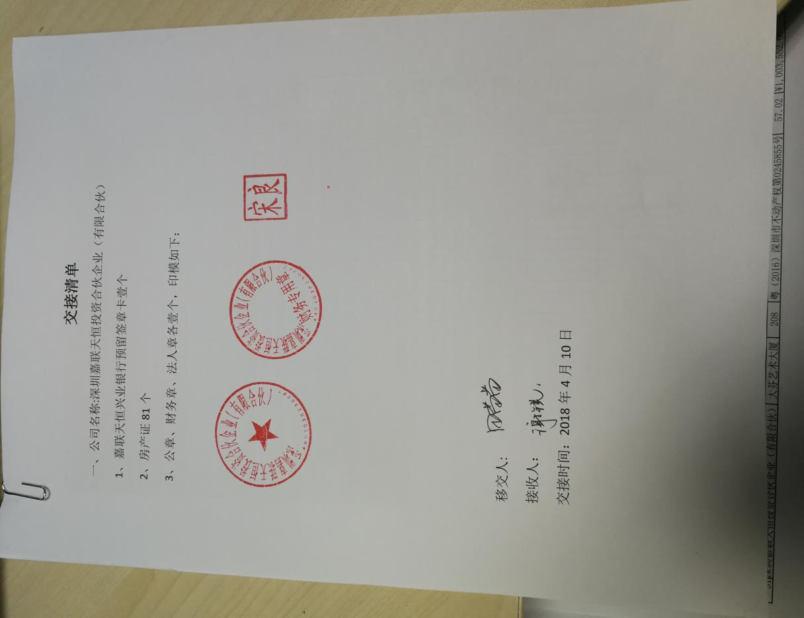

5.2保利悦都一期

5.2.1保利一期销售情况

保利悦都项目于2017年8月8日正式开盘，项目销售速度缓慢，截至2018年4月2日，共计签订购房合同11套，未签约的房产共计49套。已办理银行监管4套，过户7套。该项目已签约商铺为A01、A05、A13、A47、A48、A50、A58、A59、B01、B02、B04。2018年3月保利悦都过户3套。

5.2.2保利悦都一期退出监管及资料交接情况

2018年4月2日保利悦都一期项目退出监管，2018年4月3日完成中置诺全、中置耀鼎公章、财务章、法人章（各一枚）的移交手续；2018年4月8日中置耀鼎U盾2个完成交接手续，具体交接情况见下图交接确认单。

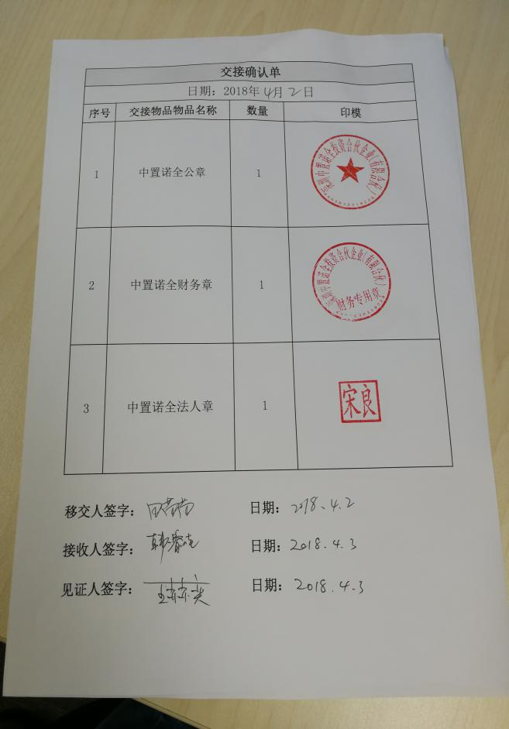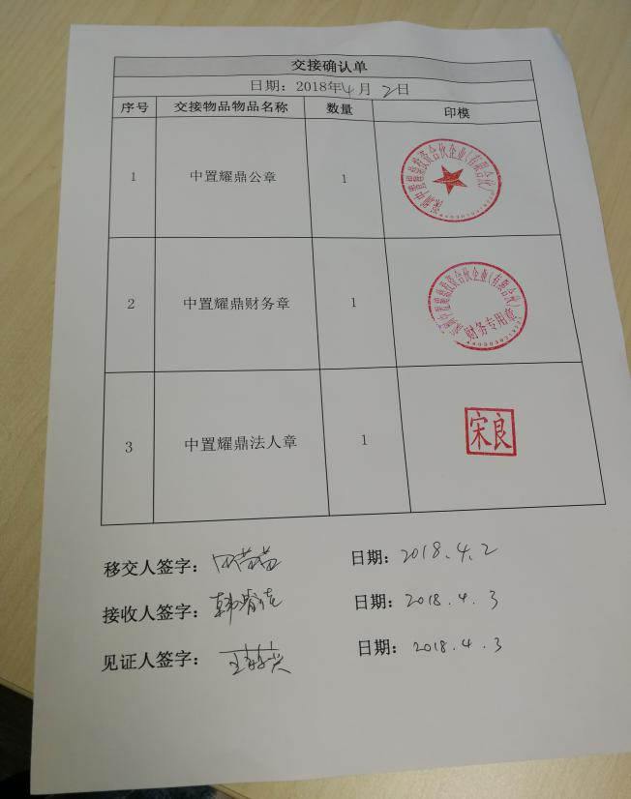

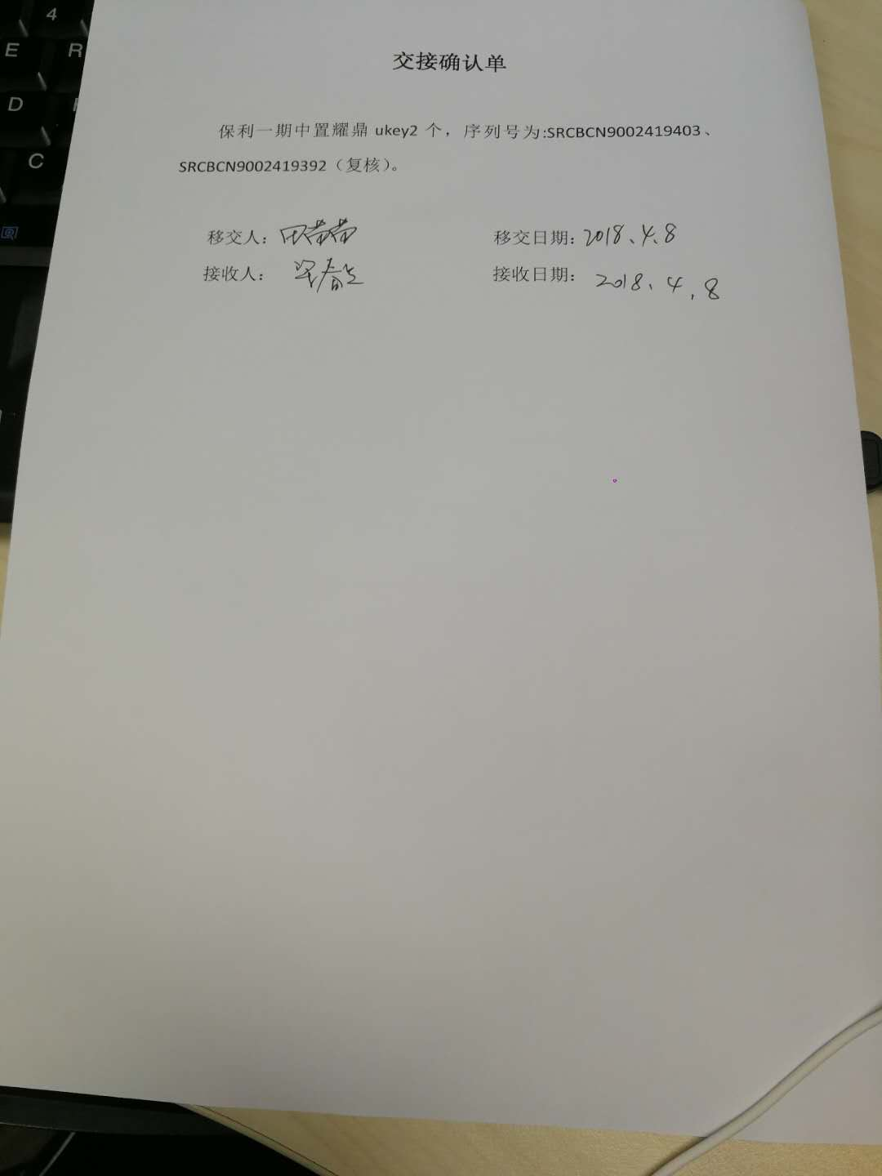

5.3玫瑰轩

5.3.1玫瑰轩销售情况

玫瑰轩项目于2017年12月26日正式开盘，截至2018年3月29日，共计签订购房合同13套，未签约的房产共计53套。该项目已签约房号为2206、2213、2215、2216、2217、2218、2219、2315、2316、2317、2318、2319、2322。2018年3月玫瑰轩成交0套。

5.3.2玫瑰轩退出监管及资料交接情况

2018年3月29日玫瑰轩项目退出监管，同日完成资料移交手续，交接资料含：中置利龙公章、财务章、法人章各一枚，具体交接情况见下图交接清单。

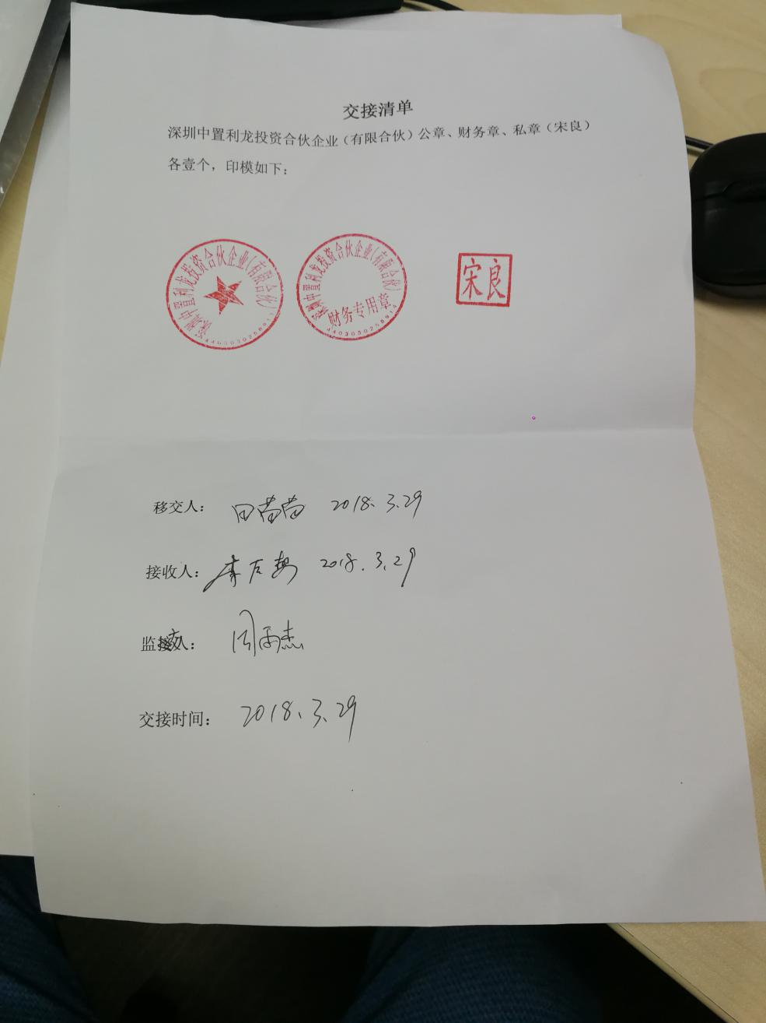

5.4荣德国际

荣德国际项目于2018年3月23日正式移交监管，移交监管资料含深圳市中融旭康贰号投资合伙企业（有限合伙）、深圳瑞富实业有限公司、深圳盛奥辰贸易有限公司基础证照及基础印鉴，项目房本等，具体交接情况见下图交接清单。

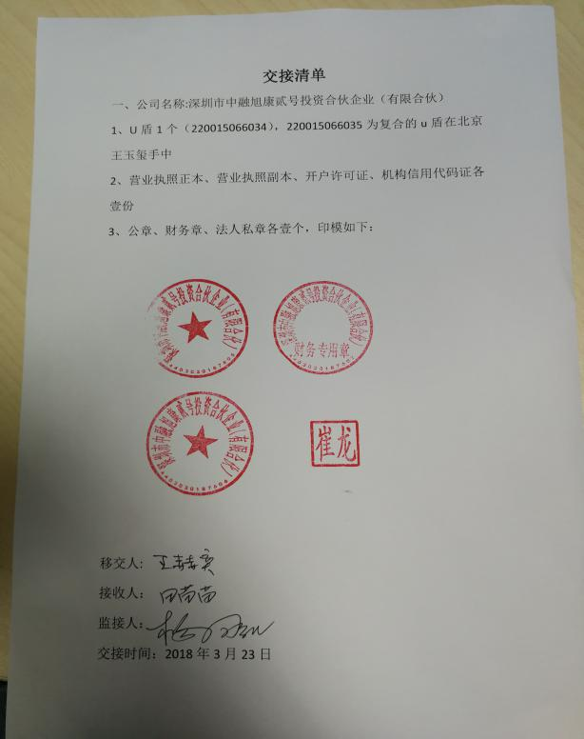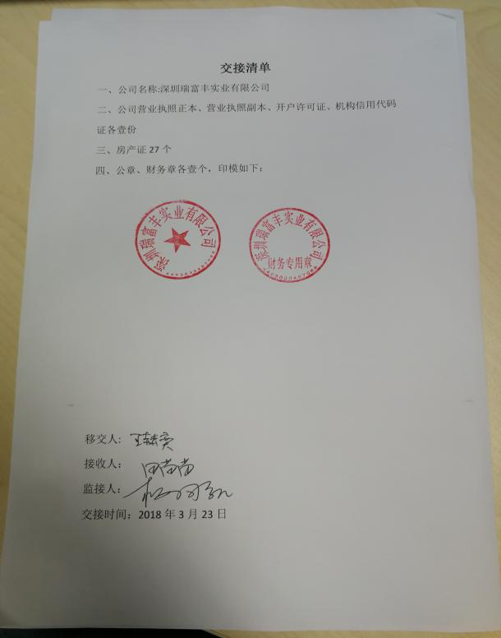

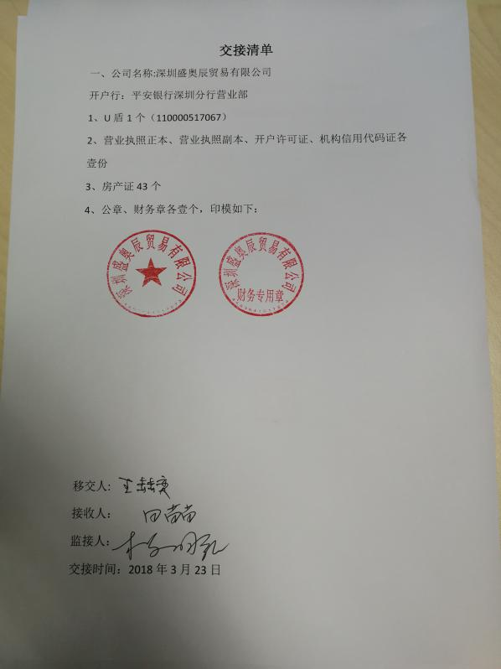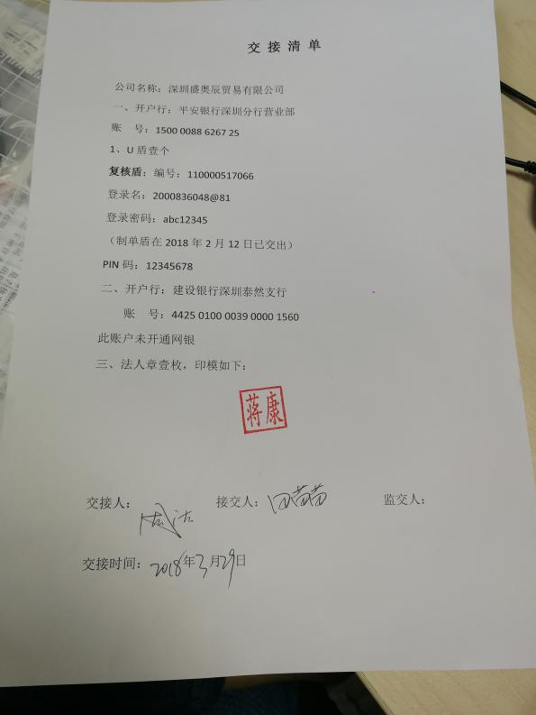

6、各项目现场

6.1荣德国际（2018.4.2）

荣德国际位于深圳市龙岗区龙岗大道与保康路交汇处北侧，监管物业总计200套。现正在进行楼体内外部装修工作。以下为荣德国际项目现场情况。

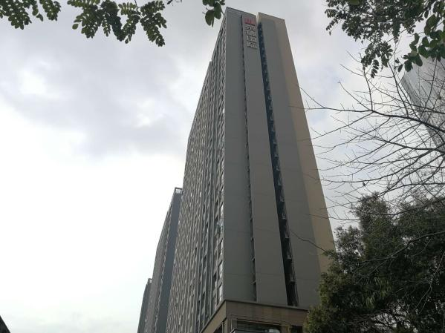

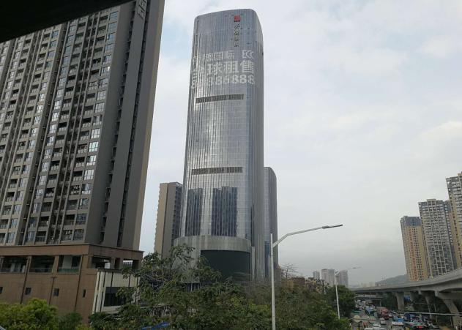

1. 荣德国际外观 2.荣德国际外观

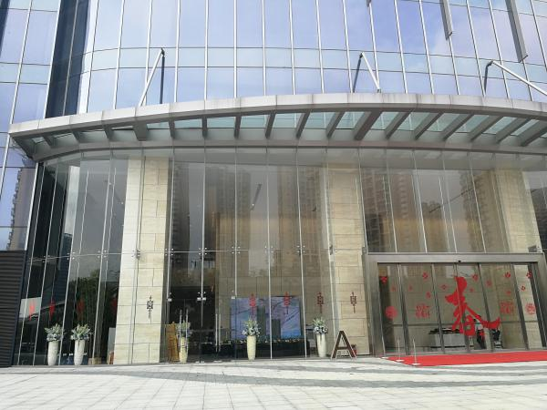

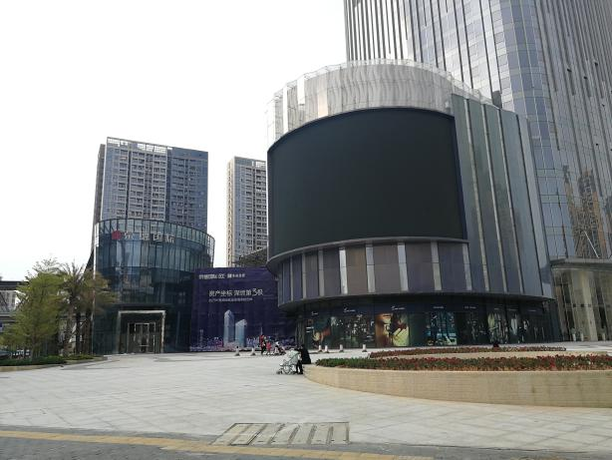

3、荣德国际外观 4、荣德国际外观